雨 果 奖 作 者
格雷格·伊根（Greg Egan）

作者简介：

格雷格·伊根（Greg Egan），1961年出生于澳大利亚，在西澳大利亚大学学习数学专业，后来成为了一名电脑程序员和小说家。

他是受人尊敬的科幻小说家，作品《大洋》（OCEANIC）曾获得“雨果奖”，“阿西莫夫读者奖”以及“轨迹奖”（Locus Award），《置换城市》（PERMUTATION CITY）获“约翰·W·坎贝尔纪念奖”最佳小说奖。他的作品还获得过日本星云奖最佳翻译小说奖。

格雷格目前居住在澳大利亚佩斯。

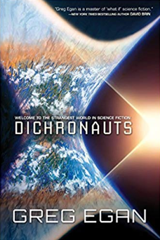
中文书名：《蒂契罗纳茨》
英文书名：DICHRONAUTS
作 者：Greg Egan
出 版 社：Night Shade Books
代理公司：Curtis Brown/ANA/Jackie Huang
出版时间：2018年6月
代理地区：中国大陆、台湾
页 数：312页
审读资料：电子稿
类 型：科幻小说

内容简介：

赛斯是一名检验员，它的朋友叫西奥。西奥寄生在赛斯的头骨中，它告诉赛斯它的左边、右边有什么。相反，西奥得依赖赛斯来移动，依靠赛斯发现前边、后边有什么。像世界其他生物一样，它们是共生关系，彼此依靠才能活下去。

在宇宙中，包含着一个赛斯的世界。在那个世界里，光不能向四周传播。在那里，在南北方向上，有一块黑色的区域。赛斯只能面向东部，如果它把它的头反过来，则可以面向西部。如果它想要面向南或面向北，它的身体需要延展开来，尽可能地向东北方向旋转，而且旋转的速度需要超过光速。

赛斯世界的每一个生物都是永生的，它绕着太阳运行，在宇宙中只占着一个狭小的区域。这个世界里的老城区被拆除，新城正在这个世界的另一个更安全的区域拔地而起。

可是，当赛斯和西奥加入到一个探险队去勘测到底哪些区域是适合居住的区域时，它们发现一件可怕的事情：世界上有一条裂缝，这条裂缝又深又宽，想要在这条裂缝上架起一座桥简直是不可能完成的事情。当大家迁移到这一区域时，肯定会被这条裂缝拦住去路。要解决这一问题，只有一个办法……

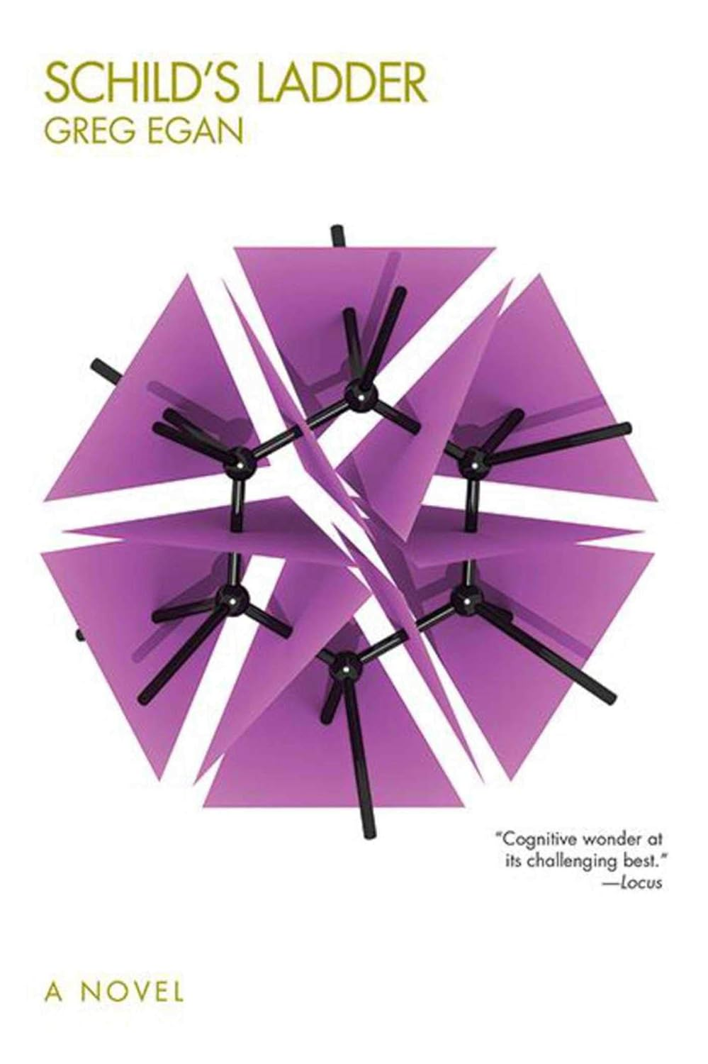
中文书名：《希尔德的阶梯》
英文书名：SCHILD'S LADDER: A Novel
作 者：Greg Egan
出 版 社：Night Shade Books
代理公司：Curtis Brown/ANA/Jackie Huang
页 数：320页
出版时间：2015年2月
代理地区：中国大陆、台湾
审读资料：电子稿
类 型：科幻小说
亚马逊畅销书排名：
#297 in Hard Science Fiction (Books)

内容简介：

当物理定律突然遭到质疑，整个宇宙的生命与死亡都迎来了全新的可能性。

两万年来，宇宙中所有被观测到的现象，都能符合萨伦帕特法则。这些法则是量子图论的基本定律，量子图论则解释了时空几何结构构成。

来自地球的类人物理学家卡斯（Cass）发现，萨伦帕特法则可能并非宇宙中唯一适用的物理法则。她前往一处偏远的实验基地，希望验证她的理论——她创造的“诺沃真空”在诞生的那一刻就会开始衰变。然而，卡斯的理论带来的结果远超她的预期，这个“诺沃真空”开始以半光速从实验基地向外扩张。

六百多年过去，至少两千个有生命体居住的星系已经被“诺沃真空”吞噬。被这一现象吸引的研究者们分成了两大派别：守常派和迎新派。守常派不断寻找摧毁“诺沃真空”的方法；迎新派则认为“新诺沃真空”带有某种使命，能够为文明注入新的活力。

奇卡亚（Tchicaya）是迎新派，而马里亚玛（Mariama）则是守常派，他们儿时便是好友。当两派之间爆发暴力冲突时，他们将不得不直面彼此的信仰与过往。为了在暴力冲突中存活，也为了在一切变得无法挽回之前对抗宇宙的命运，奇卡亚必须与马里亚玛结成同盟，共迎挑战。

媒体评价：

“伊根聚焦于量子物理的奇观，在一个时空尽头关于风险与奉献的故事中，将这个复杂的话题展现得栩栩如生。”
——《图书馆期刊》（Library Journal）

“伊根成功在科学与情感的交织中展现了戏剧冲突。他发现，在面对一个可能吞噬我们的新宇宙时，两派科学家之间的对峙——一派急于摧毁它，一派尝试与之共存、接纳其可能孕育的新生命形式——竟蕴含着出人意料的悲怆感。即便是两万年以后，这样的议题也仍然能激起人类可辨的激情。”
——杰拉尔德·琼斯（Gerald Jones），《纽约时报》（The New York Times）

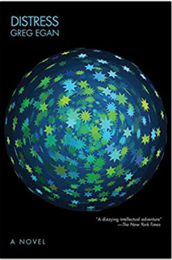
中文书名：《人类大危机》
英文书名：DISTRESS
作 者：Greg Egan
出 版 社：Night Shade Books
代理公司：Curtis Brown/ANA/Jackie Huang
出版时间：2015年1月
代理地区：中国大陆、台湾
页 数：400页
审读资料：电子稿
类 型：科幻小说

“一场令人眼花缭乱的智力冒险。”
——《纽约时报》(The New York Times)

内容简介：

“好吧，他已经死了。去和他做最后的道别吧。”

现在是2055年，性别之战已经被划分为七个阵列，而非只有两性（男、女）之战。“同理心的幻觉”已经被摒弃，一些理想主义者试图用盗版技术创造一个乌托邦。

但《连线》杂志记者安德鲁·沃斯(Andrew Worth)，则不希望任何像“科学怪人”（Frankenscience）这样的节目频繁地向大众传播，因此在完成了一部对“生物技术的发展”存在争议的纪录片之后，沃斯筋疲力尽。他拒绝了报道一种令人困惑的新精神疾病---- “Distress”的机会，转而接受了一项任务，那就是报道在无国籍人工岛上举行的爱因斯坦一百周年纪念会。在那里，年轻的南非物理学家维奥莱特·莫萨拉(Violet Mosala)，将揭开她关于“万有理论”后续发展的面纱。

但这次任务并不是沃斯所期待的“热带度假”，因为他即将面临的是学术界文明和谐的表象下，充斥的阴谋、暗杀和叛乱，沃斯被拖入了这场噩梦之中。世界生存的唯一希望在于维奥莱特·莫萨拉最终的“万有理论”的发展，但它是否会导致我们所知的生命的彻底毁灭或宇宙的彻底重建，所以这可能是一个太过危险的冒险。

格雷格·伊根（Greg Egan）大胆、锋芒犀利的文笔和广阔的文学视角，为我们打造了一个支离破碎的未来世界，在那里技术和生物工程严重威胁着人类的生存。

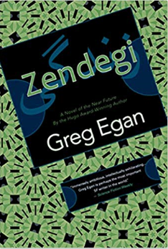
中文书名：《生生不息》
英文书名：ZENDEGI
作 者：Greg Egan
出 版 社：Orion
代理公司：Curtis Brown/ANA/Jackie Huang
出版时间：2010年10月
代理地区：中国大陆、台湾
页 数：504页
审读资料：样书
类 型：科幻小说

内容简介：

记者马丁·西摩（Martin Seymour）近期将前往伊朗（Iran）报道议会选举情况，但伊朗大多数可能成为反对党候选人的候选人都被取消资格，因而此次选举已为世人失望之事。但不久之后，手机拍下的一位政府官员的卑劣形象引发了一场推翻旧神权政体的革命运动。流亡美国的伊朗年轻科学家纳西姆·戈莱斯塔尼（Nasim Golestani）正希望从事“人类连接体（Human Connectome Project）项目”——构建一张详细的人脑接线图。由于政府取消该资助该项目，给他返回祖国的机会时，她选择了返回自己的祖国伊朗。

十五年后，马丁与妻子和年幼的儿子正生活在伊朗，而纳西姆则负责被数百万人用于娱乐和商业的名为“Zendegi”的虚拟世界。当“Zendegi”受到强大竞争对手的威胁时，纳西姆利用她以前的技能和现在已经完成的人类连接体项目的数据，着手开发一个程序来创建更逼真的虚拟角色，并给公司带来无可战胜的优势。随着对这些软件角色的性质和权利的争议越来越大，悲剧降临到马丁的家庭。马丁向纳西姆求助，寻求只有她才能解决的方案……但“Zendegi”即将成为一个战场。

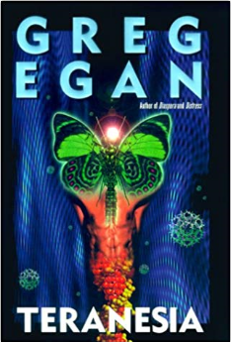
中文书名：《特拉内西亚》
英文书名：TERANESIA
作 者：Greg Egan
出 版 社：Harpercollins
代理公司：Curtis Brown/ANA/Jackie Huang
出版时间：1999年11月
代理地区：中国大陆、台湾
页 数：295页
审读资料：样书
类 型：科幻小说
2000 Ditmar Award for Best Novel

内容简介：

欢迎来到蝴蝶岛特拉内西亚（Teranesia），岛上的进化已经不再有任何意义。

普拉比尔·苏雷什（Prabir Suresh）过着天堂般的生活，他这个九岁的男孩拥有一座属于他自己的岛屿：这座岛屿供他去命名，去探索，去把比任何外来热带野生动物都陌生的想象的生物迁移过来。泰拉内西亚就是他的王国，这个王国只有他的生物学家父母和小妹妹马杜斯利住居。岛上蝴蝶的进化之谜把他的家人带到了这个遥远的南摩鹿加（South Moluccas），但这些几乎与普拉比毫无关联；他自己的生活是海滩、丛林，以及网络所带来的学校教育和友谊。

印尼爆发内战时，这个天堂在暴乱中破灭。然而，岛上的蝴蝶之谜仍未解开。近二十年后，关于在整个地区发现的奇怪的植物和动物的新物种报告开始出现——这些物种是在最近的剧烈突变中从已知的近亲物种分离出来的物，而且这些突变似乎非常有益，让这些物种摆脱污染，疾病，或任何其他随机灾难的影响而偶然出现。

马杜斯利（Madhusree）现在是一名生物系的学生，她为自己未经父母认可的工作感到自豪，战争创伤并没有对她带来影响，她决定参加一个多国人员组成的对这一新现象进行调查的探险队。由于无法摆脱对她的安全的恐惧，普拉比不情愿地跟着她。但是在分散的岛屿之间旅行很困难，而且马杜斯利已经隐藏了她的足迹。为了找到她，普拉比与一位独立科学家玛莎·格兰特（Martha Grant）联手。玛莎来岛上寻找蝴蝶之谜团的线索，并希望可能给赞助商带来商业利益。当普拉比和玛莎开始解开泰拉内西亚的秘密时，普拉比被迫面对自己的过去，面对塑造自己显示生活的种种痛苦现实。

媒体评价：

“（作品）规模宏大，振奋人心，令人脑洞大开……格雷格·伊根也许是世界上最重要的科幻小说作家。”
——《科幻周刊》（Science Fiction Weekly）

“读这部作品有时会产生一种不是读小说的感觉，仿佛是见证伊根与自己就生物技术、粒子物理、社会理论等学科展开的广泛对话……伊根知道自己素材，具有敏锐的推断能力，生动的想象力和对智力逗趣的热情。”
——《旧金山观察报》（San Francisco Examiner）

“最好的（小说）。”
——《轨迹杂志》（Locus）

谢谢您的阅读！
请将回馈信息发至：黄家坤（Jackie Huang）
安德鲁﹒纳伯格联合国际有限公司北京代表处
北京市海淀区中关村大街甲59号中国人民大学文化大厦1705室, 邮编：100872
电话：010-82504106
传真：010-82504200
Email: JHuang@nurnberg.com.cn
网址：www.nurnberg.com.cn
微博：http://weibo.com/nurnberg
豆瓣小站：http://site.douban.com/110577/
微信订阅号：ANABJ2002

